# 家族成员管理系统

1. **使用说明**

家族成员管理系统登录分为三个角色

1. 族长：添加户主，添加登录权限，审核户主提交的记录和查看家族成员信息等功能！
2. 户主：操作家族成员，查看家族成员基本信息等功能！
3. 普通成员：查看家族成员基本信息等功能
4. **功能介绍**
5. 初次使用，进入app会出现初始化族长按钮，如果已有族长登录数据则不显示初始化族长按钮，点击进入初始化族长页面，添加族长的登录权限，添加完成后即可以族长身份登录（如图）。

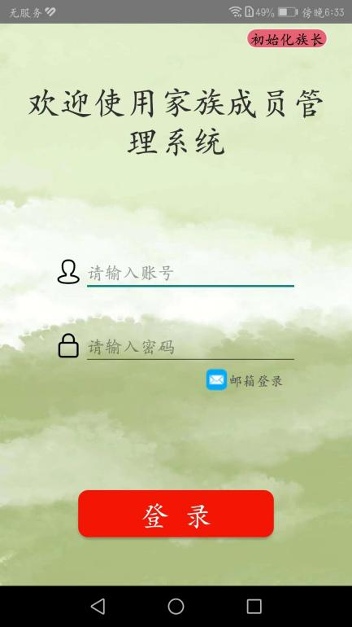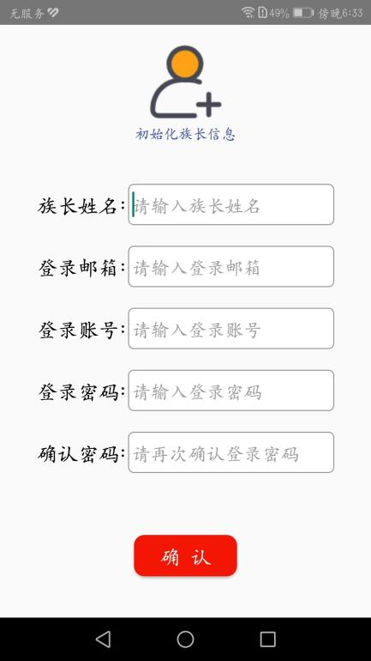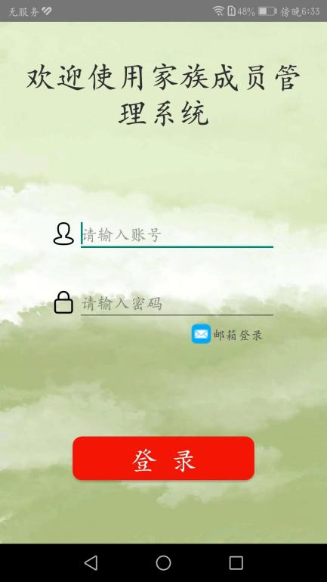

1. 邮箱登录：点击邮箱登录，进入邮箱登录页面，输入电子邮箱号点击获取验证码，验证码会发送到指定邮箱，验证码从发送成功开始有效期只有十分钟，输入验证码即可登录成功（如图）。

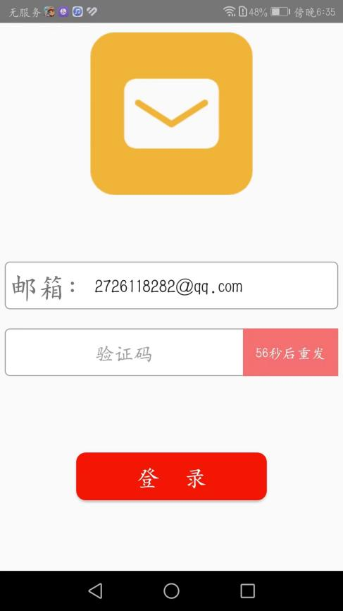

1. 首页：登录成功后会进入首页，点击左上角打开侧边栏按钮会出现对应登录角色出现的侧边栏选项，点击选择相应的选项实现不同的功能。首页有当天发布的通知和一周内快要过生日的家族成员（如图，三个角色登录出现三个不同的页面）

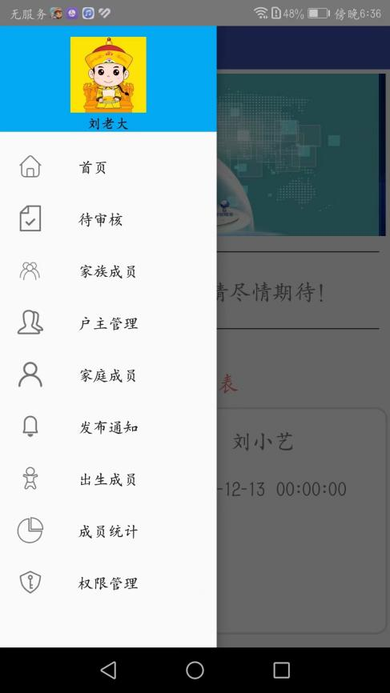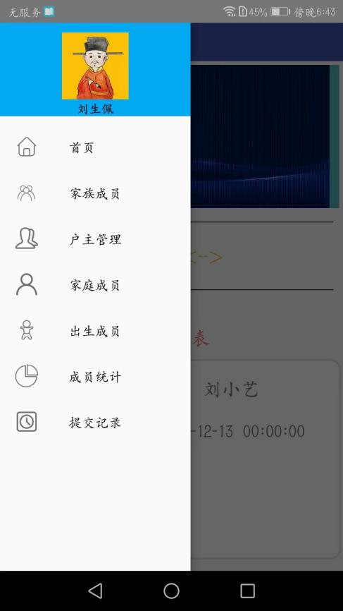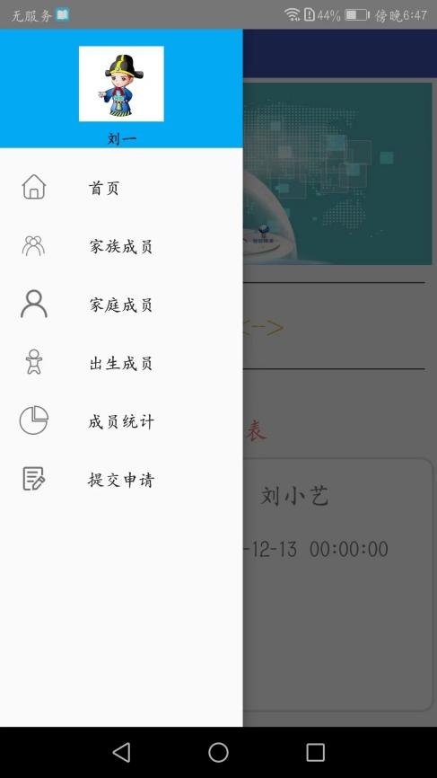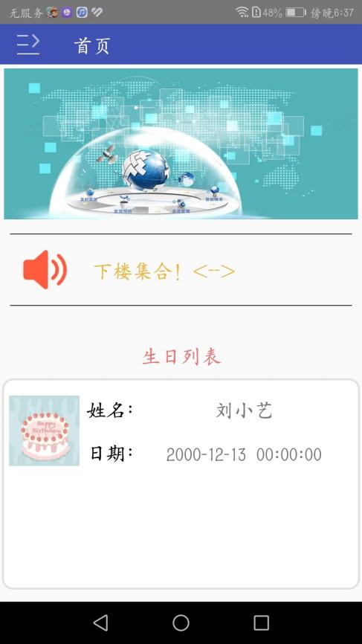

1. 待审核（族长）：族长角色登录，点击打开侧边栏选择待审核选项进入审核页面，显示户主提交的申请数据，有添加家族成员，添加出生成员，删除家族成员三种类型审核，点击每一个审核选项会展示户主提交申请的详细数据。审核详情弹窗最下面会出现通过和驳回按钮，点击通过或驳回按钮会执行不同的操作（通过户主提交的申请或驳回户主提交的申请使其重新提交申请），点击按钮完成后此条审核数据消失。点击查看历史记录，会出现已经审核过的记录，页面最上面有搜索框，只能搜索全部记录，审核通过和审核驳回记录。长按历史记录选项会弹出删除提示框进行删除历史记录（如图）

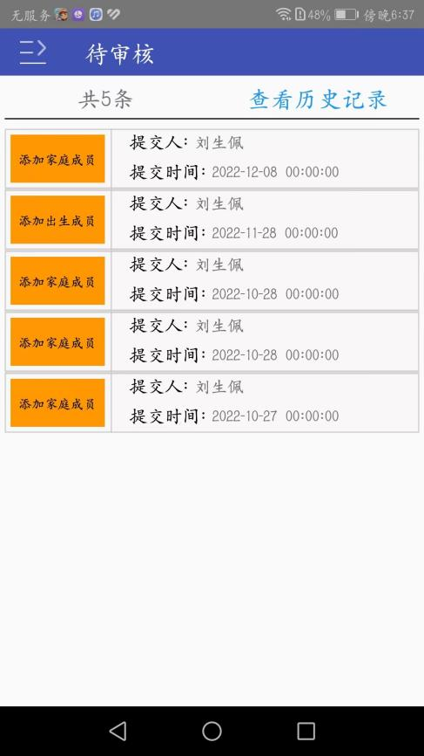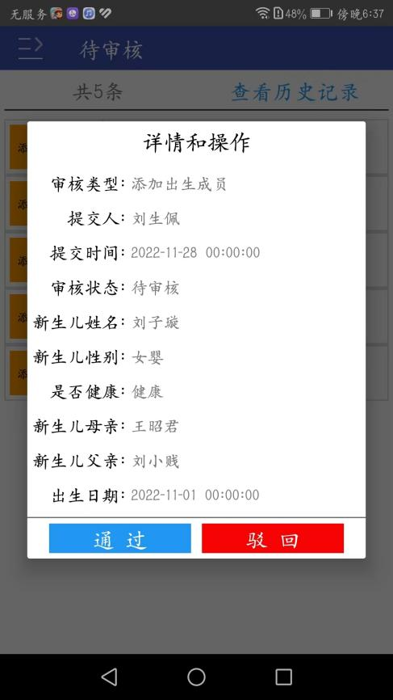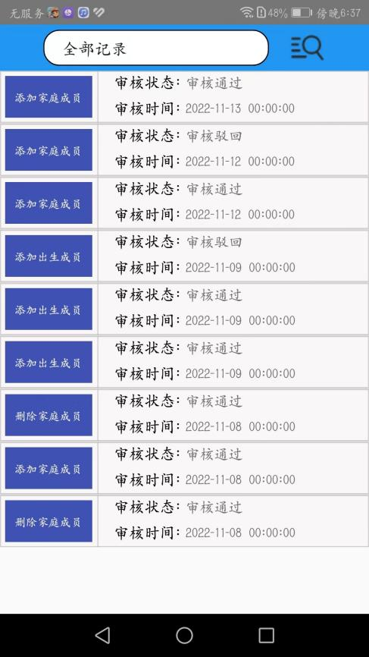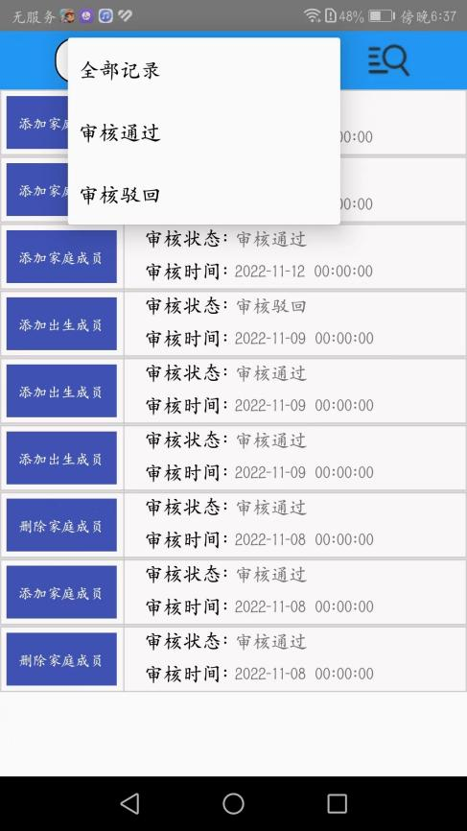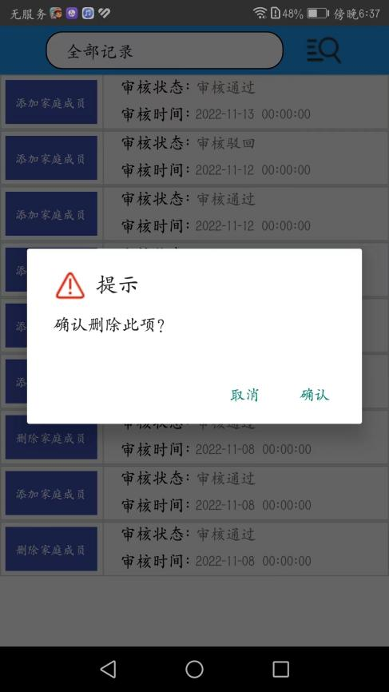

1. 家族成员：打开侧边栏点击家族成员选项会出现所有家族成员，点击每一个家族成员选项会出现家族成员详细信息。页面顶部输入框可以按名称输入（如图）

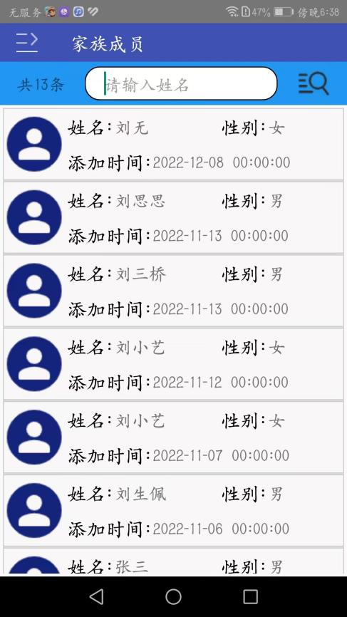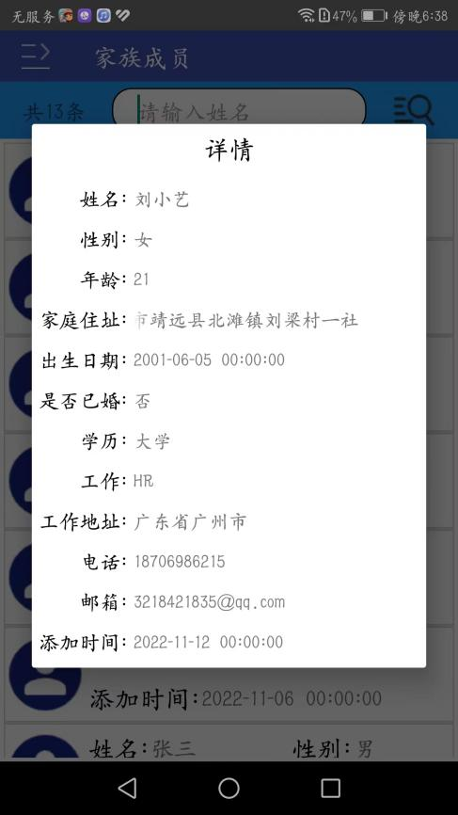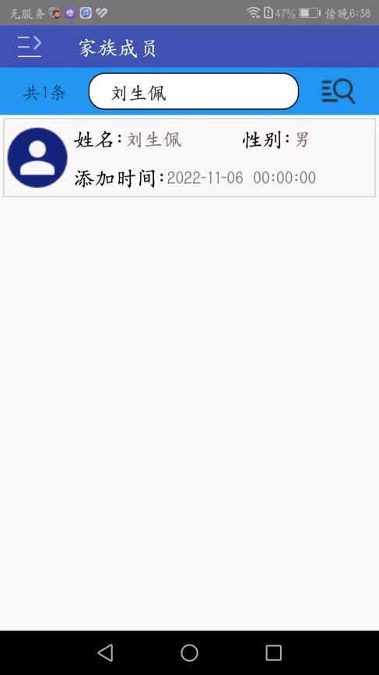

1. 户主管理：点击右边侧边栏户主管理选项进入户主管理页面，页面出现所有户主，点击每个户主选项进入户主所有家庭成员页面，会出现户主所有家族成员，点击每一个家庭成员选项，会出现家庭成员信息。在所有户主页面顶部有按名称搜索的输入框和右边添加按钮，点击添加按钮进入添加户主信息页面，输入相应的户主信息点击添加进行添加户主同时授予登录权限（如图）

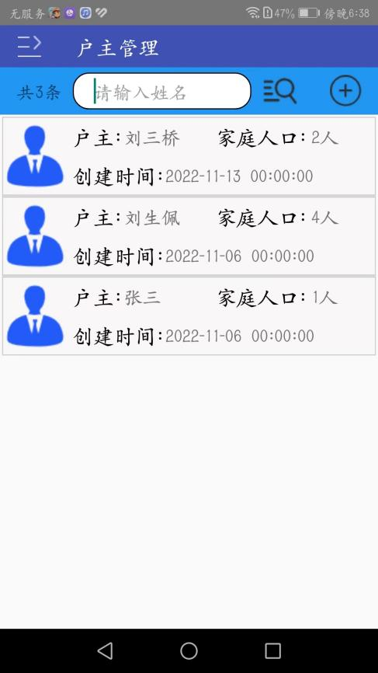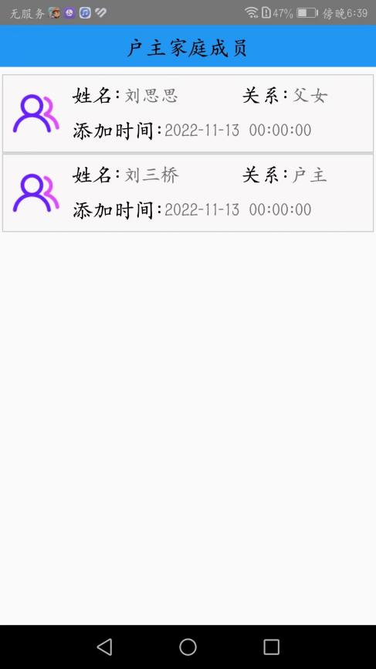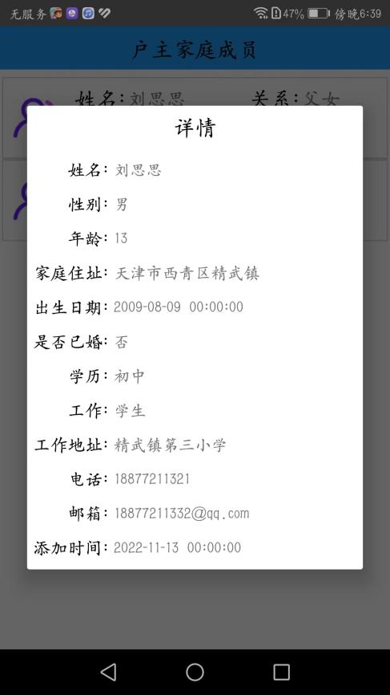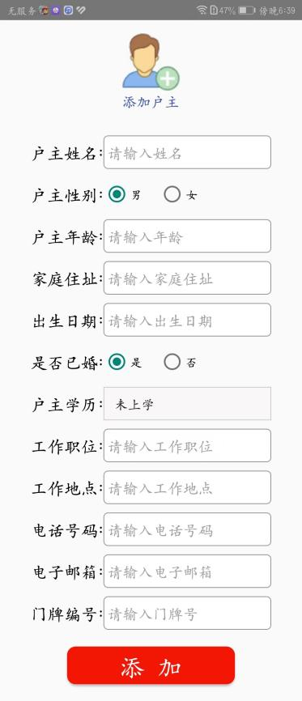

1. 家庭成员：打开侧边栏点击家庭成员选项进入家庭成员管理页面，显示自己家挺的所有家庭成员，族长和普通成员角色只能查看，户主角色点击顶部添加按钮可添加家庭成员，点击每个家庭成员选项进入修改或删除家庭成员页面。进入修改或删除家庭成员页面后会出现家庭成员的详细信息，点击顶部左边修改按钮会出现允许修改输入框，如不想修改点击顶部图标两边空白处即可取消修改，通知顶部中间会出现提交按钮。修改完成后点击顶部中间提交按钮即可完成修改。点击顶部右边删除按钮，添加删除原由待族长审核通过后即可删除家庭成员（如图）

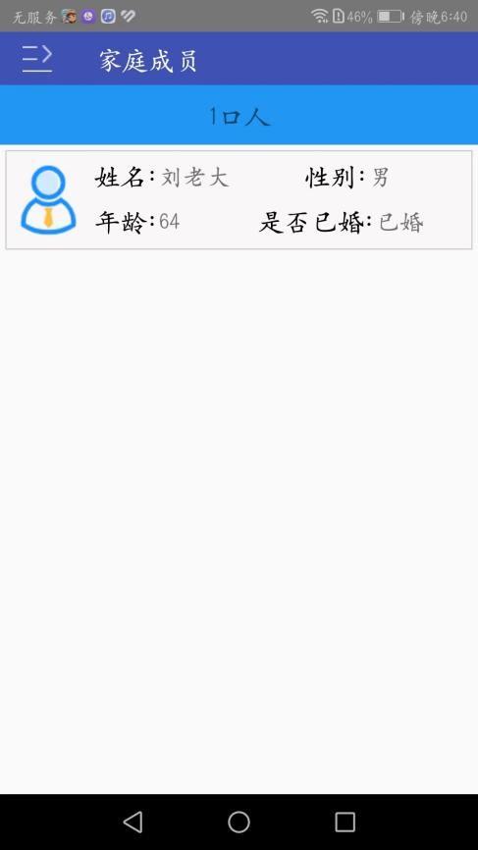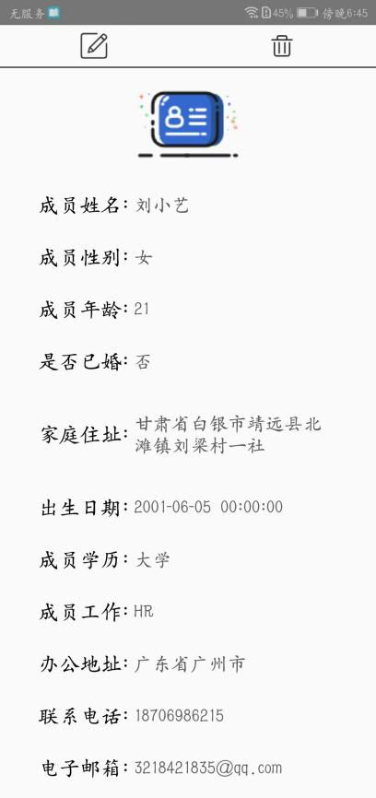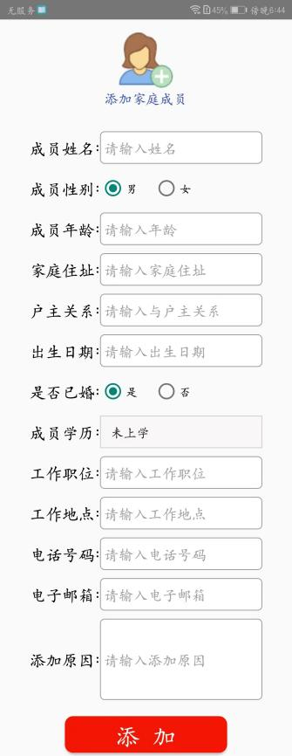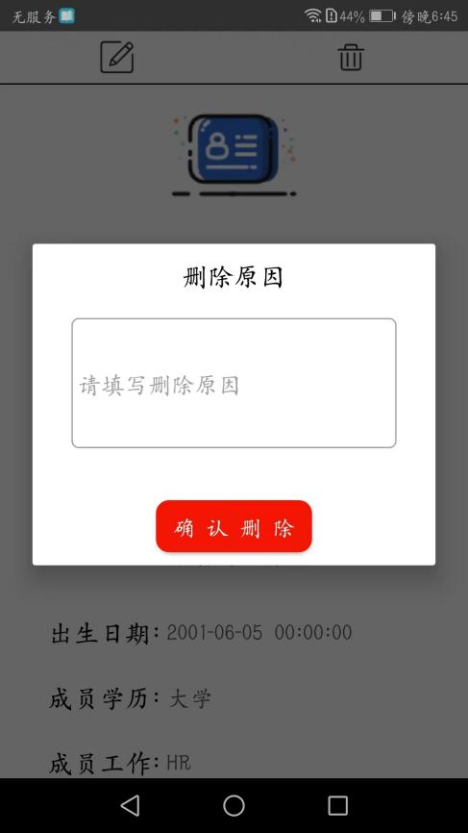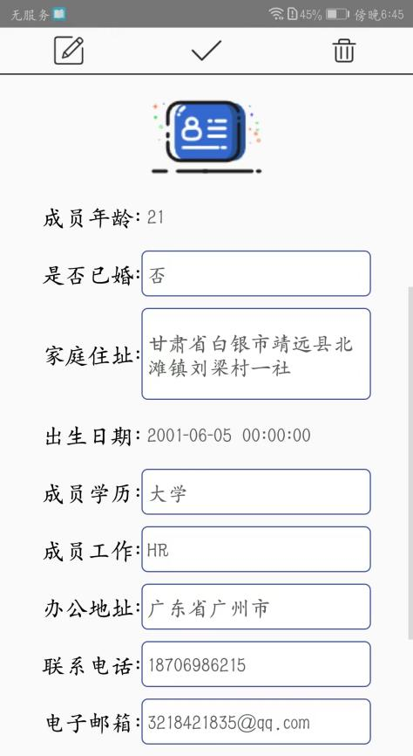

1. 发布通知：打开侧边栏点击发布通知选项进入发布通知页面，只有族长角色才有此选项。选择通知类型出现下拉框选择对应的通知类型，输入通知内容点击发布通知按钮即可完成通知的发布。发布的通知进入首页中间通知即可查看（如图）

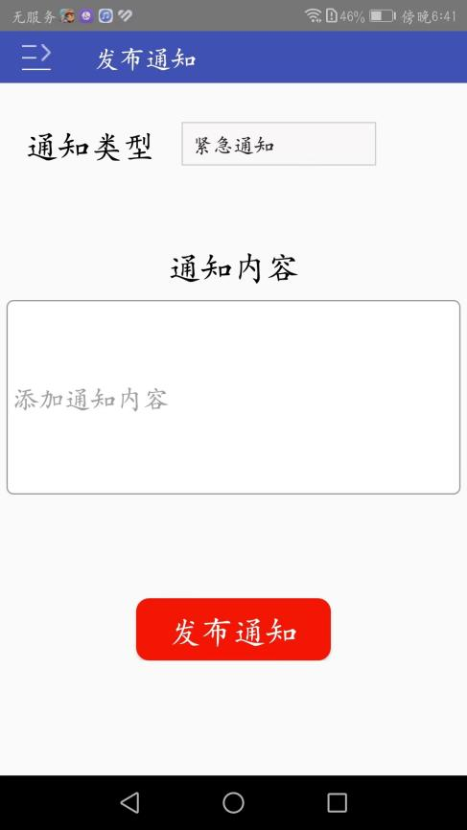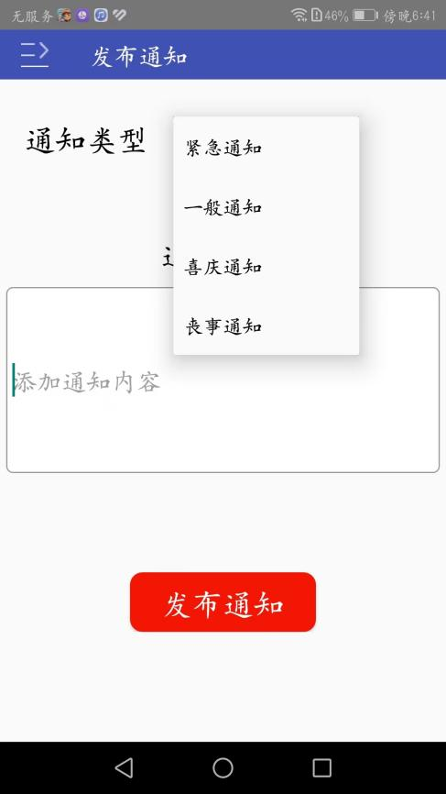

1. 出生成员：打开侧边栏，选择出生成员选项，族长和普通成员角色只有查看信息的权限，户主角色登录有添加出生成员的权限。点击出生成员选项进入出生成员管理页面，页面显示本年度出生成员，点击每一项出生成员可查看出生成员的详细信息。点击顶部右边添加按钮即可进入添加出生成员页面，输入对应的出生成员信息点击确认添加按钮，待族长审核通过后即可添加成功（如图）

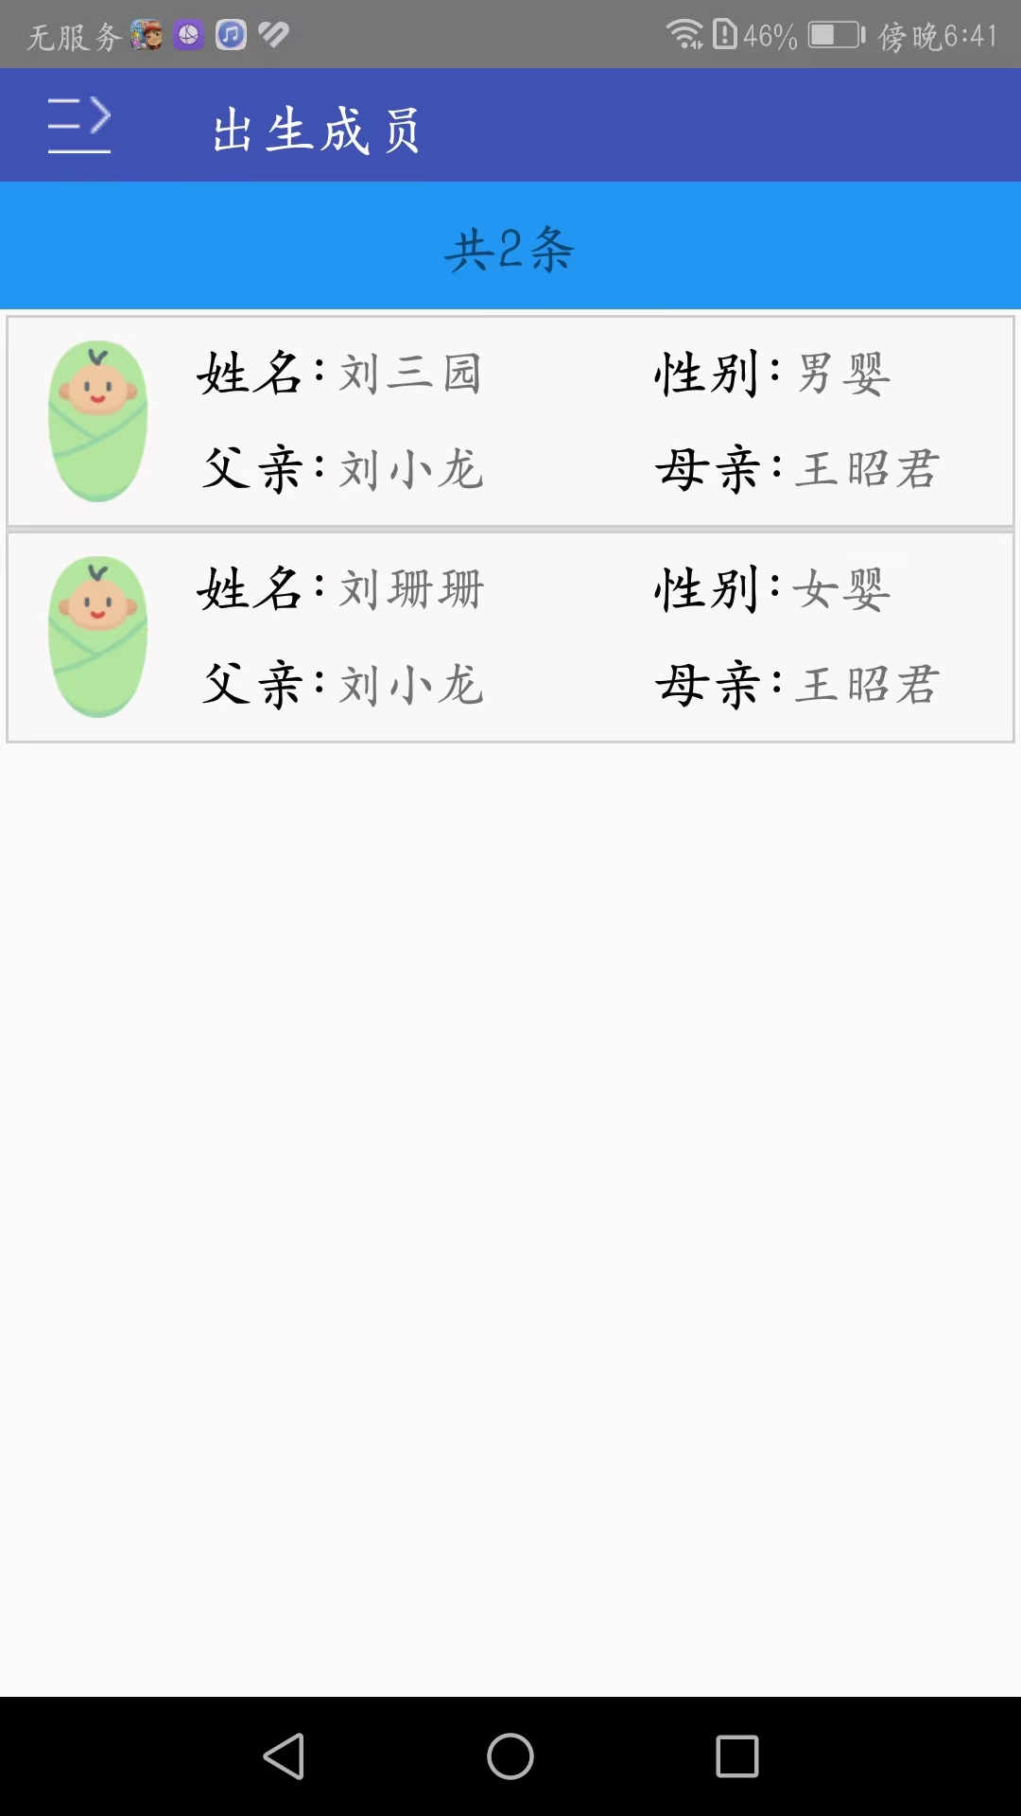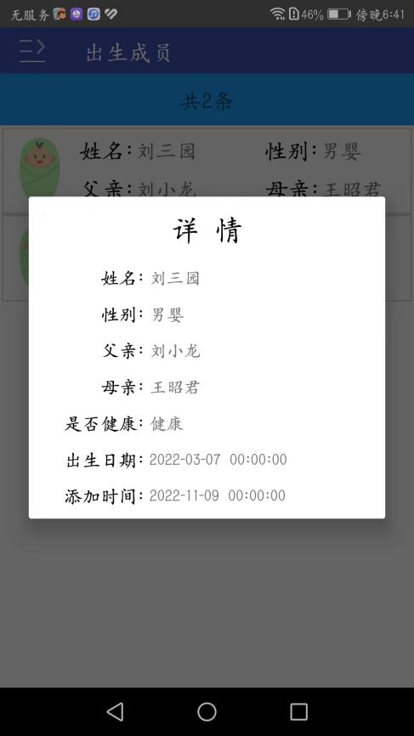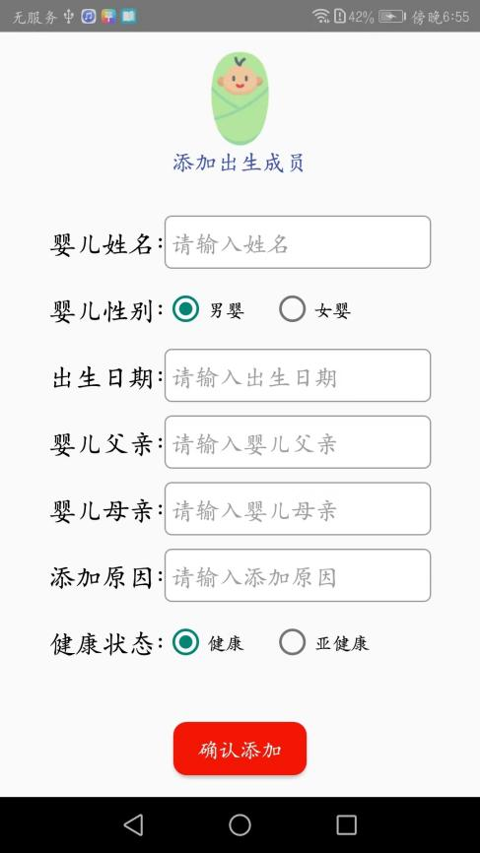

1. 成员统计：点击侧边栏选择成员统计选项进入成员统计页面。共有三个统计图，第一个为折线图，统计本年度每个月的出生成员个数，第二个为柱状图，统计家族成员每个年龄段的人数，第三个为饼状图，统计家族成员男女比例（如图）

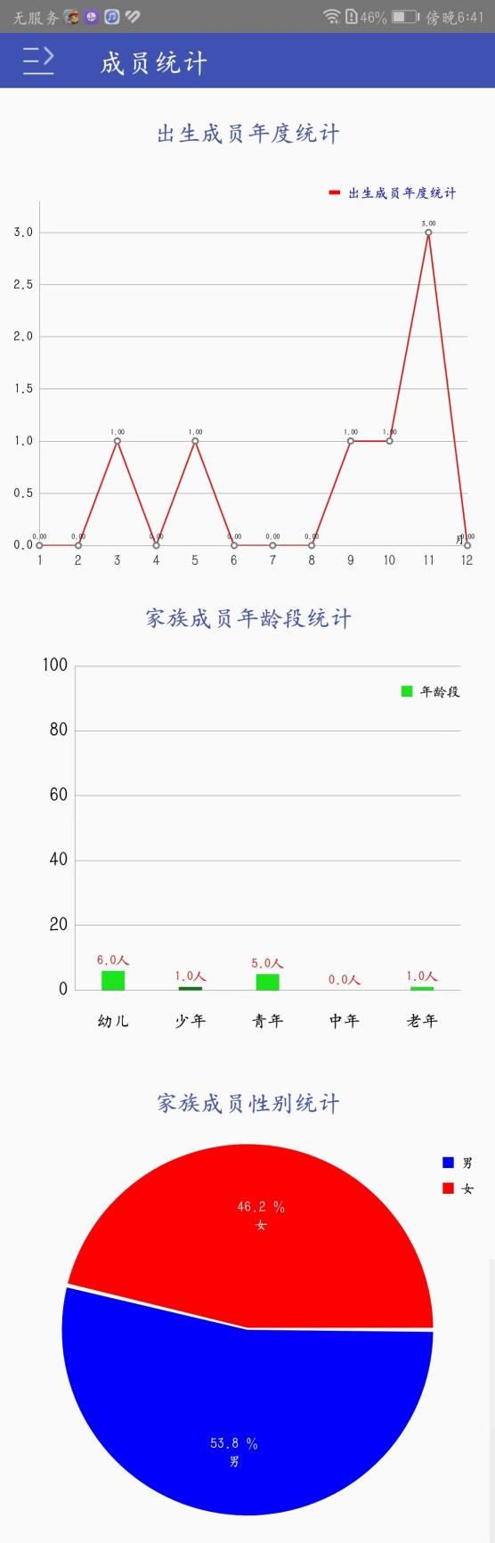

1. 权限管理：打开侧边栏选择权限管理选项进入权限管理页面，此选项只有族长角色才能选择。进入权限管理页面会显示已有登录权限的家族成员，点解每一个选项会出现登录权限的详细信息弹窗，弹出底部有重置登录密码和解除登录权限按钮，只有普通成员才能解除登录权限。点击重置登录密码会生成新的登陆密码，点击解除登录权限会取消此家族成员的登录权限。顶部输入框会可按名称精确查询具体登录人信息，点击顶部右边添加按钮进入添加家族成员权限页面，页面下面是没有登录权限的家族成，点击需要添加权限的家庭成员会在上面显示选择好的家庭成员，点击权限添加按钮即可添加登录权限，一次只能添加一个家族成员登录权限（如图）

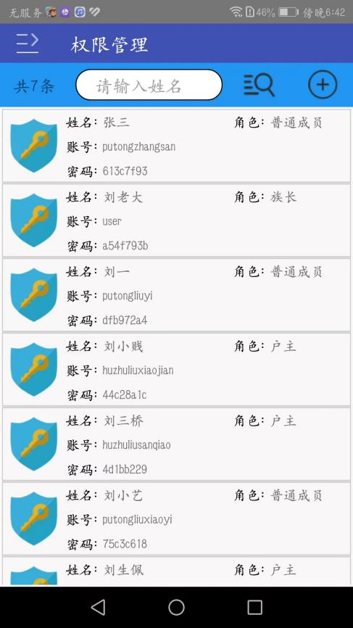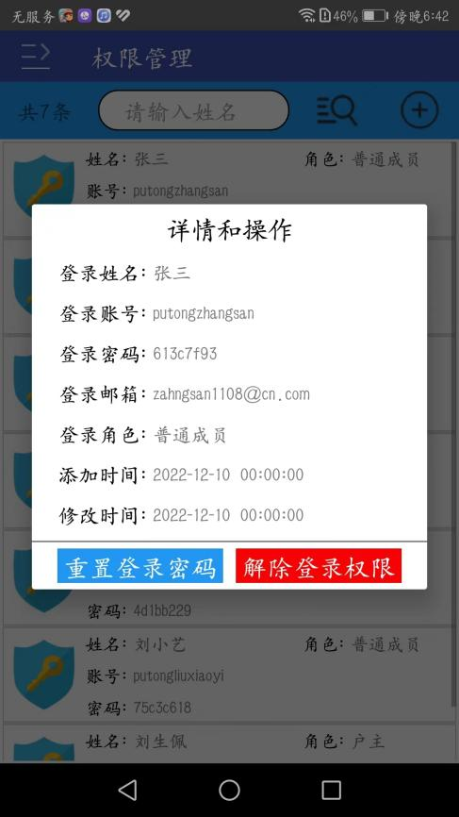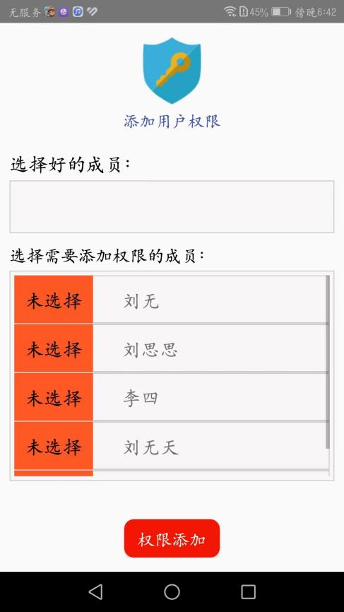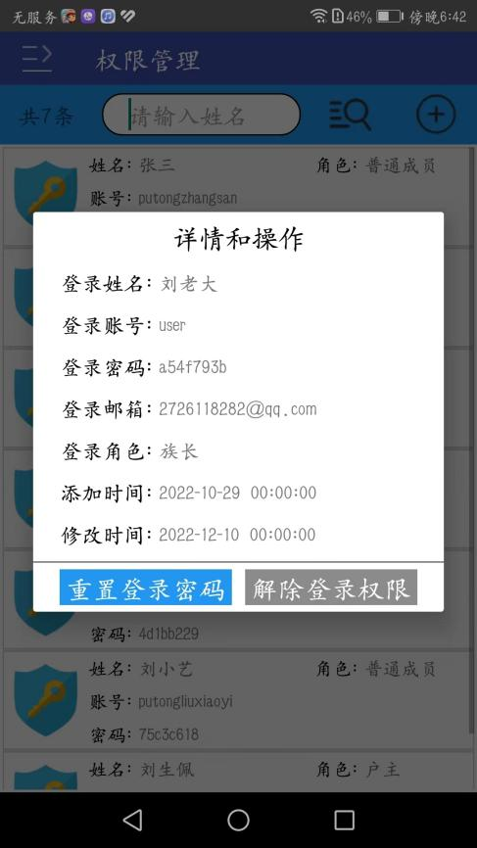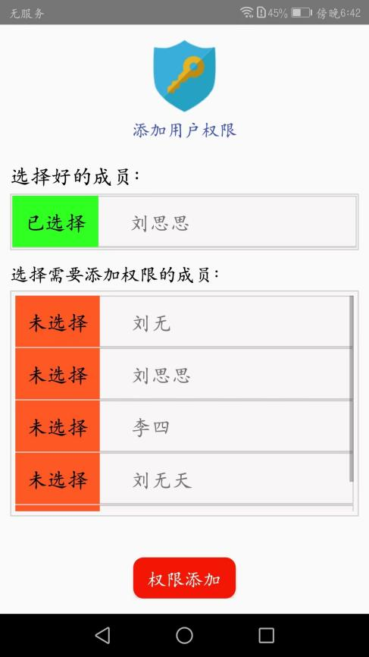

1. 提交记录：打开侧边栏点击提交记录选项，进入提交记录页面，只有户主角色才有此选项。进入提交记录页面里面会显示本年度提交的审核记录（如图）

